Диагностика состояния технических средств автоматизации и механизации сортировочных станций

Для организации диагностирования работы устройств на сортировочных горках внедряют комплекс систем автоматизации горок на базе промышленных компьютеров КГМ ПК. Он обеспечивает диагностирование, контроль и удаленный мониторинг работы систем автоматизации и параметров устройств СЦБ в масштабе реального времени.
Современная сортировочная горка имеет высокий уровень насыщенности устройствами централизации и механизации, средствами управления и контроля напольных устройств. При комплексной автоматизации процесса расформирования составов горка дополнительно оборудуется устройствами счета осей, весомерами, индикаторами скорости отцепов, аппаратурой контроля заполнения путей сортировочного парка. Сигналы напольных устройств обрабатывает управляющий вычислительный комплекс УВК. Он формирует сигналы управления устройствами централизации и механизации для формирования маршрутов и регулирования скорости скатывания отцепов, выдает сообщения эксплуатационному персоналу в соответствии с реальной технологической ситуацией, сложившейся во время роспуска, и результатами диагностики устройств, подсистем и горочного комплекса в целом.
Контроль состояния устройств и систем горочной автоматизации, оперативный поиск неисправностей, предотказную диагностику, анализ работы осуществляет комплекс контроля и диагностики станционных устройств КДК СУ ГАЦ с рабочим местом горочного электромеханика сортировочной горки АРМ ШН СГ. В целях повышения безопасности расформирования составов, эффективности управления технологическими процессами и уменьшения количества отказов устройств комплекс КДК СУ ГАЦ был дополнен системой поддержки принятия решений для оперативно-диспетчерского и эксплуатационного персонала автоматизированной сортировочной горки СППР КДК СУ.
Система поддержки принятия решений обрабатывает технологическую и диагностическую информацию, поступающую из баз в реальном времени, производит мониторинг технологического процесса роспуска составов и формирует оповещения оперативному и обслуживающему персоналу в режиме реального времени. К СППР подключены старший электромеханик, начальник горки, диспетчера службы автоматики и телемеханики. СППР обеспечивает информационно-аналитическую поддержку технического обслуживания и ремонта устройств СЦБ, предоставляет аналитическую информацию об основных показателях работы сортировочной горки работникам службы управления перевозками.
Отказы, а также предотказное состояние устройств фиксируются, и на их основе формируются различные виды оповещения обслуживающего и эксплуатационного персонала. Для этого применяются графические, анимационные, текстовые, звуковые и голосовые предупреждения. Система осуществляет статистический анализ данных о функционировании устройств и подсистем. В результате формируются предложения и рекомендации по оптимизации проведения технического обслуживания и ремонта контролируемых горочных устройств. Аналитическая информация об основных показателях работы сортировочной горки предоставляется работникам службы управления перевозками в целях выявления отказов и оптимизации отдельных технологических операций, а также передается в корпоративную сеть.
КДК СУ ГАЦ обеспечивает комплексный углубленный контроль работы каждого горочного устройства и выдает эксплуатационному персоналу оперативную информацию об его техническом состоянии, возникновении предотказных состояний и сбоев в работе. Обслуживающий и эксплуатационный персонал может просматривать работу устройств в реальном времени. Это позволяет вести мониторинг и анализ работы отдельных устройств и всего горочного комплекса, в том числе удаленно, без выезда на объект.
В КДК СУ ГАЦ входят подсистемы:
сбора, оперативного анализа и выдачи в базу данных информации о работе и состоянии контролируемых устройств;
хранения и предоставления протокольной информации;
мониторинга состояния сортировочной горки, осуществляемого на глубину контроля заполнения путей, включая парк формирования, а также графического отображения технологического состояния процесса расформирования поездов, статистической обработки накопленной информации о количественных показателях работы напольных, постовых устройств и сортировочной горки в целом.
КДК СУ ГАЦ собирает и отображает информацию о состоянии постовых и напольных устройств СЦБ, контролирует срабатывание магнитных педалей и работу их блока, выдавая предупреждения о сбоях в работе. Комплекс измеряет величину рабочего и фрикционного тока электродвигателя и продолжительности перевода стрелки, просматривая их эпюры; напряжение батарей для горки и замедлителей; питающее и выходное напряжение различных датчиков и реле, фиксируя значение во время предотказа; сопротивление изоляции питающих цепей энергоустановок горочного поста относительно «земли», а также между цепями источников, фиксируя его снижение до опасного уровня. В том числе КДК СУ ГАЦ измеряет уровень изменения напряжения и контролирует его скорость на путевых реле, фиксируя снижение до предотказного состояния, контролирует наличие напряжения фидеров питания и измеряет его, фиксируя выход уровней за пределы допустимых значений, измеряет и контролирует наличие напряжения питания стрелочных электроприводов, а также контролирует перегорание предохранителей.
Кроме этого, на экране АРМа электромеханика отображается оперативное состояние контролируемых устройств в виде осциллограмм и диаграмм, эпюр, графиков и других наглядных форм представления информации, а также хранящаяся в базе данных информация за прошедший месяц о состоянии устройств в режимах ускоренного, замедленного и нормального хода времени. При этом можно остановить картинку, просмотреть, перейти на начало необходимого интервала по времени или событию. По сохраненной в базе данных информации о работе устройств формируются временные графики их состояния и уровней аналоговых сигналов. Для определения работоспособности устройств в заданном периоде времени осуществляется статистическая обработка информации. Информация о состоянии устройств отображается в графическом виде на мнемосхеме горки, а также в виде таблиц уровней напряжений и токов, измеряемых на контролируемых устройствах. Затем выдаются результаты самодиагностики компонентов комплекса, состояния внутренних и внешних соединений локальной сети.
Объекты автоматизации оснащены средствами технологического мониторинга и технической диагностики. К средствам отображения технологической информации относятся горочное табло коллективного пользования, АРМы дежурного по горке, операторов технологического процесса, машиниста компрессорной станции.
К средствам технической диагностики относятся АРМы:
электромеханика горочного комплекса АРМ ШН СГ, обслуживающего весомеры, датчики прохода осей, аппаратуру контроля заполнения путей сортировочного парка;
электромеханика, обслуживающего централизованные стрелочные переводы, рельсовые цепи, радиотехнические датчики свободности и другое напольное оборудование;
электромеханика, обслуживающего горочные и парковые вагонные замедлители;
начальника горки, контролирующего состояние всех устройств СЦБ;
машиниста компрессорной станции, обслуживающего системы оборотного водоснабжения и вентиляции, расходомеры и клапаны слива конденсата.
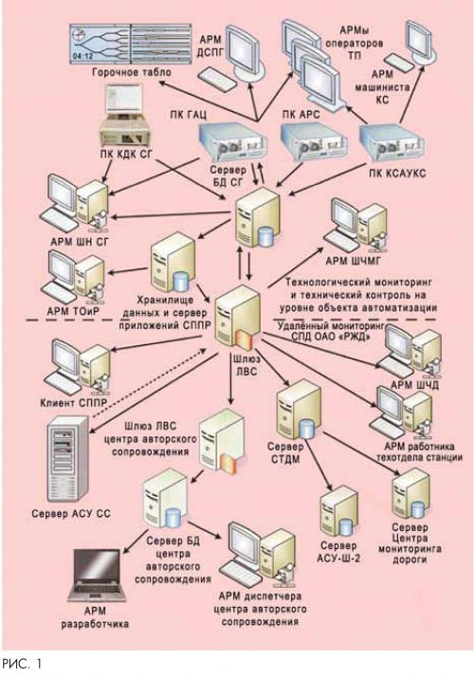
Мониторинг технического состояния, автоматизацию технического обслуживания и ремонта горочных устройств СЦБ обеспечивает АРМ ТОиР. В сервер приложений заложены функции создания технологических карт по каждому горочному устройству. За каждым электромехаником закрепляются обслуживаемые им устройства ЖАТ. По результатам контроля состояния и предотказной диагностики оповещается персонал и ведутся электронные технологические карты. Таким образом, АРМ ТОиР обеспечивает контроль и автоматизацию технологического процесса обслуживания устройств ЖАТ, контроль за параметрами устройств, плановыми и ремонтно-восстановительными работами.
Внешний мониторинг осуществляется обменом информацией через локальную вычислительную сеть по каналам системы передачи данных ОАО «РЖД».

